CTO. ALAVA JUNIOR - 2015

CATEGORÍA MASCULINA

-55 K. - 1º - SHIVRAN GARCÍA ( SHIAI )

-60 K.- 1º - JOSEPH BARRIGA ( SAN IGNACIO )
2º - IMANOL PORTILLO ( CALASANZ )

-66 K.- 1º - ALEX DIEZ ( CALASANZ )
2º - KOLDO LEMOS ( CALASANZ )
3º - DAVID JIMENEZ ( CALASANZ )

-73 K. - 1º - IVÁN CRESPO ( CALASANZ )

-81 K.- 1º - DAVID CAÑO ( CALASANZ )
2º - IÑIGO FDEZ. de MENDIOLA ( SAN IGNACIO )

CATEGORÍA FEMENINA

- 48 K. - 1ª - MAIALEN GONZALO ( CALASANZ )

- 52 K.- 1ª - ZURIÑE PIZARROSO ( CALASANZ )
2ª - NAHIKARI MTZ. De LUKO ( AMURRIO )
3ª - IRATXE DEL OLMO ( SAN IGNACIO )

-57 K.- 1ª - EDURNE ANDUAGA ( CALASANZ )

-63 K.- 1ª - IRATI CHASCO ( CALASANZ )
2ª - HAIZEA GARCÍA DE B. ( CALASANZ )

-70 K. - 1ª - ANE IBAÑEZ ( SAN IGNACIO )
2ª - ALEXANDRA ROSAS ( SAN IGNACIO )

-78 K - 1ª - AGUEDA PEREZ ( SAN IGNACIO )

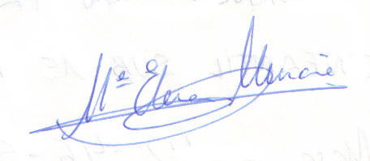
Vitoria a 7 de noviembre de 2015.

